Unidade Curricular: | Programação WEB Responsiva
Professor: | Fernando Stela
Aula: | 04

Lista de Exercícios 03

- Usando link âncoras.
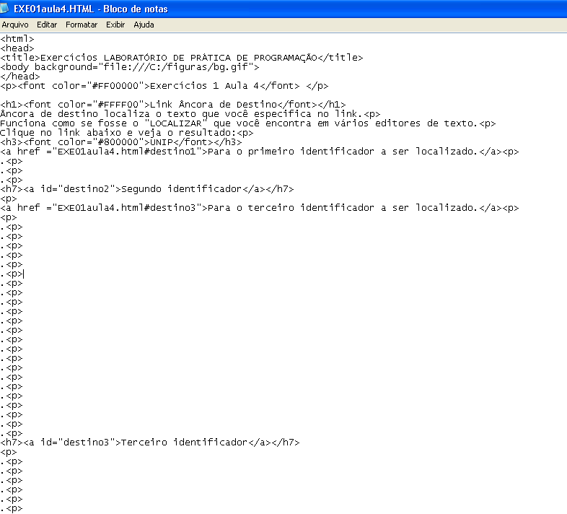
  - Criar uma pasta no Windows Explorer: figuras e colocar o arquivo bg.gif. Digite o seguinte código:

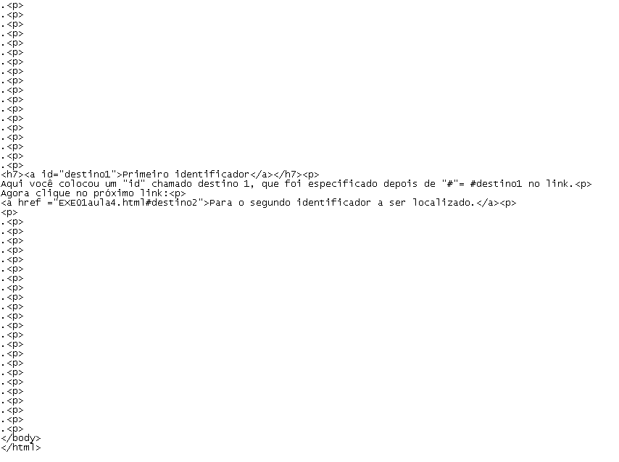

- Faça agora, utilizando link âncora de destino, uma busca no arquivo EXE2aula4.html, uma navegação utilizando estados brasileiros a seguir, dentro desta seqüência (obs.: deixar 23 parágrafos de diferença entre um link e outro):
  - de Goiás vá para o Ceará;
  - do Ceará vá para o Rio Grande do Sul;
  - do Rio Grande do Sul vá para o Tocantins;
  - do Tocantins vá para Brasília;
  - de Brasília vá para Goiás.

- Faça agora, utilizando link âncora de destino, uma busca no arquivo EXE3aula4.html, uma navegação entre seis capítulos de um artigo, que tem este formato no início da página:
Capítulo 1
Capítulo 2
Capítulo 3
Capítulo 4
Capítulo 5
Capítulo 6
CAPÍTULO 1 (OBS.: PULAR 23 LINHAS (.<p>) DA POSIÇÃO DO CAP. 1 PARA O CAP.2 E ASSIM POR DIANTE).
CAPÍTULO 2
.
.
.
CAPÍTULO 6

- Digitar o seguinte código:
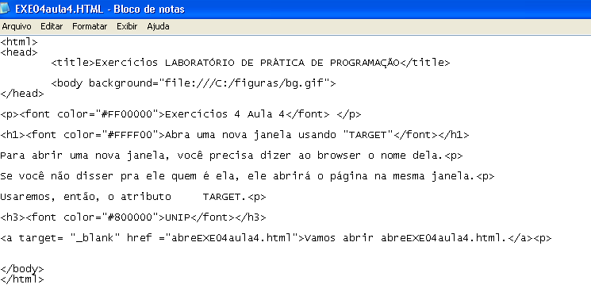

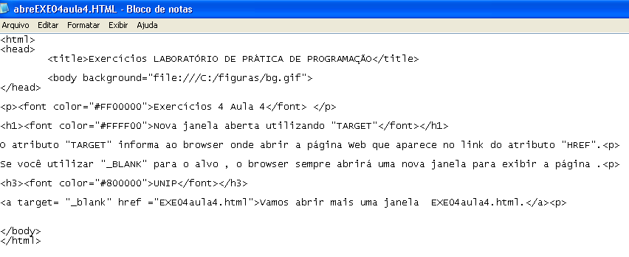

- Criar EXE5aula4.HTML e abreEXE5aula4, usando plano de fundo, figuras, cores e fontes diferenciadas, etc., usando TARGET.

- Criar um arquivo index.html e colocar todos os exercícios, vistos nesta aula e os demais que virão a seguir.

- Crie uma pasta em c:\DOC e um arquivo no WORD, com o nome ABREARQUIVO.DOC, digite o texto a seguir e salve dentro da pasta DOC :

Este arquivo foi aberto do Browser

Digite o seguinte código:

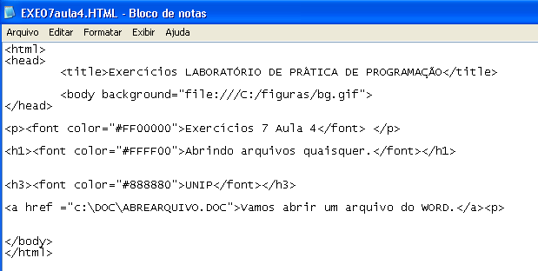

- Criar um arquivo do Excel com o nome PlanilhaLPP.xls, salve dentro da pasta DOC e crie um link do arquivo EXE8aula4.HTML para poder abri-lo direto do BROWSER ou navegador.

- Criar o arquivo EXE9aula4.HTML onde possa ser aberto, EM UMA OUTRA JANELA, os dois arquivos existentes dentro da pasta DOC.

